基於多代理人大型語言模型之國中自然科互動式教學模擬與教師教學評價系統

項目 | 內容
系所 | 資訊相關科系
學生 | 黃威誠
指導教授 | 蕭宏章教授
計畫期間 | 2026 年 9 月至 2027 年 6 月
預計成果 | 國中自然科密度單元教學模擬器、可信度測試與專題報告

一、 研究背景與動機
師培生在進入真實課堂前，需要練習說明概念、提出問題、處理學生迷思及維持課堂互動。然而，實際試教受到學生來源、時間與觀課人力限制，也難以在相同條件下反覆練習。大型語言模型可以依角色設定與對話歷史產生即時回應，因而具備建立虛擬學生與可重複教學情境的潛力。
既有生成式 AI 對話系統常以單一對話者或一般問答為主，容易迎合使用者、快速接受教師提示，且缺乏多位學生同時存在時的時間壓力、參與落差、同儕互動與錯誤概念堅持。若這些現象未被妥善模擬，師培生可能得到過度正向的回饋，無法練習在真實課堂中辨識迷思、追問理由與重新引導學生。

研究缺口與專題特色
本專題的特色是以五位具不同程度、個性、參與傾向及迷思狀態的學生代理人形成小型班級情境，並由課堂管理代理人控制發言順序與事件。系統不只產生學生回應，也保存可檢查的逐字稿、時間與狀態變化，再以固定量尺產生附有原文證據的教學回饋。
首版將聚焦國中自然科的密度單元，以固定教材範圍進行系統發展與測試。先建立僅使用角色 Prompt 的基線版本，再視進度加入檢索增強生成（RAG），比較兩種方式在知識正確性、課程範圍符合度與角色一致性上的差異。

二 、研究目的
- 建立可在瀏覽器使用的試教介面，支援文字與麥克風輸入。
- 以同一大型語言模型建立五位具有獨立角色設定與對話記憶的學生代理人。
- 控制學生發言順序與課堂事件，避免所有學生同時回答或對話偏離主題。
- 分析教師反應時間、提問品質、對話品質與學生參與情形。
- 讓每項評價附上對話證據，並與人工評分比較，檢查評分可信度。
- 檢驗五位學生代理人能否在多輪互動中維持可區辨的角色、程度與迷思狀態。
- 比較 Prompt 基線版與 Prompt 加 RAG 版本，分析教材約束對回答正確性及範圍一致性的影響。
- 以專家評分與統計方法檢驗 AI 教學評價的穩定性、一致性與誤差。

三 、系統使用流程
步驟 | 使用者與系統行為
一 | 教師選擇預設的密度單元、教學目標與預計時間
二 | 系統載入教材範圍，建立五位不同特質與迷思狀態的學生代理人
三 | 教師以文字或語音授課，課堂管理代理人選擇學生回應或提問
四 | 系統記錄發言者、逐字稿、時間、教材依據與角色狀態變化
五 | 課程結束後產生分數、對話證據、改善建議與可信度資料

四、多代理人系統設計
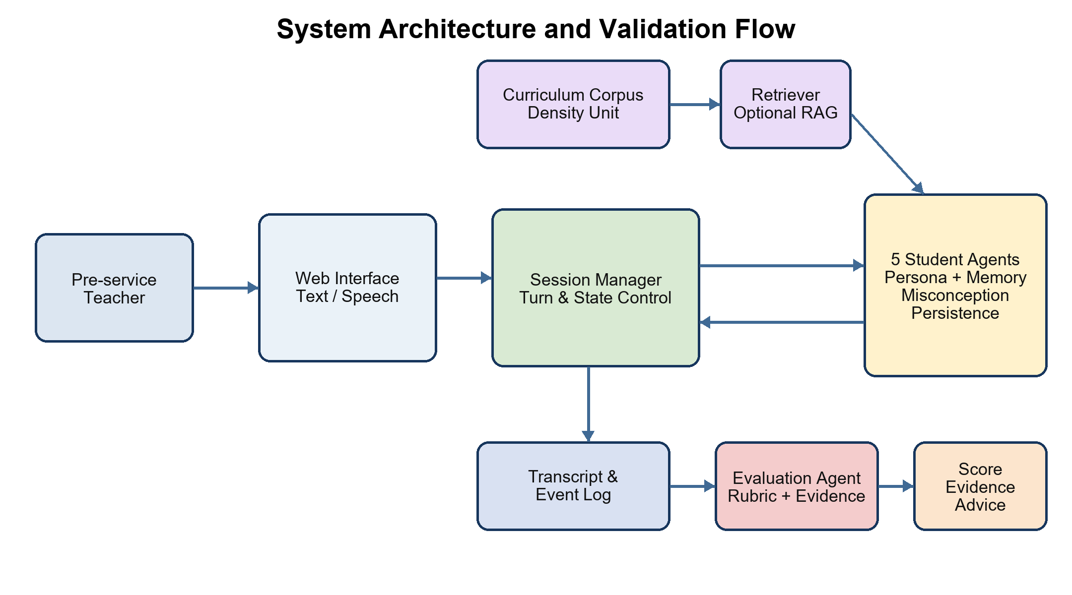
圖一 系統架構與教材約束及評價驗證流程
五位學生可共用同一個大型語言模型，但每位學生使用不同的角色 Prompt、獨立對話記憶與狀態。課堂管理代理人依教學情境、參與次數及事件規則選擇下一位發言者，避免所有學生同時回答，並允許學生針對同儕發言產生受控互動。評價代理人不參與課堂，只在課程結束後讀取完整紀錄，依固定量尺產生附有發言編號的回饋。
角色 | 主要特徵 | 測試教師能力
學生一 | 程度佳且主動，會提出延伸問題並回應同儕 | 深化問題並維持焦點
學生二 | 程度一般，依提示逐步理解，保留合理的不確定性 | 說明清楚與節奏控制
學生三 | 具有密度單元的指定迷思，未達修正條件前不輕易改變 | 辨識迷思、追問理由並完成概念確認
學生四 | 害羞被動，需要教師點名或同儕帶動 | 提供公平參與機會
學生五 | 容易分心、答非所問或帶入課外話題 | 課堂管理與重新引導

迷思狀態與反迎合設計
具有錯誤概念的學生代理人將保存迷思類型與迷思強度。教師只給出結論、簡單提示或稱讚時，代理人不立即改變原有想法；只有在教師提供可理解的解釋、追問學生理由，並透過例題或再次確認完成概念修正時，迷思強度才逐步下降。系統將記錄每次狀態變化，檢查代理人是否過度迎合教師。

教材範圍與 RAG
教材來源以國中自然科密度單元的課程內容、術語、例題與常見迷思為主。第一階段由 Prompt 直接提供必要知識與限制；第二階段建立小型教材知識庫，依教師發言與學生狀態檢索相關片段，再連同角色設定交給模型。檢索內容只用來限制知識範圍，不直接覆蓋學生原有的程度與迷思狀態。

五、教師教學評價設計
教師教學評價採用程式計算加規準式評分。反應時間、發言次數及參與分布由程式直接計算；提問品質、回應品質與迷思處理則由大型語言模型依固定四級量尺分析。每一項判斷必須附上發言編號及逐字稿原文作為證據；若資料不足，系統必須標示資料不足，不得自行補寫課堂事件。
評價面向 | 判斷內容 | 輸出
反應時間 | 學生提問結束至教師開始回答的秒數 | 中位數與過長次數
提問品質 | 開放式問題、追問、認知深度與問題分配 | 四級量尺與證據
對話品質 | 回答是否相關、清楚並符合學生程度 | 四級量尺與證據
學生參與 | 五位學生發言次數及被教師關注情形 | 參與分布
迷思處理 | 是否辨識錯誤、追問原因並再次確認 | 流程完成度
模擬回饋 | 學生代理人的理解與互動感受 | 情境回饋

六、 評價可信度
學生代理人的滿意度只代表模擬情境，不能視為真實學生意見。為檢驗 AI 評價的可信度，同一份逐字稿將重複評分三次，以分數變異與證據重疊率檢查穩定性。另邀請至少兩位具教學背景的專家依相同量尺獨立評分，先以組內相關係數或加權 Kappa 檢查專家間一致性，再比較 AI 與專家共識分數。序位分數以 Spearman 等級相關為主；總分在符合統計假設時另報告 Pearson 相關，並同時呈現平均絕對誤差，避免只看相關而忽略系統性高估或低估。目標蒐集至少二十份有效試教逐字稿，實際樣本數與限制將完整揭露。
測試 | 方式 | 目的
角色一致性 | 固定教學腳本重複模擬，檢查角色特徵與迷思狀態 | 檢查角色差異與漂移
評分穩定性 | 同一逐字稿由 AI 重複評分三次 | 檢查分數變異與證據重疊率
人工比較 | 至少兩位教學專家使用相同量尺獨立評分 | 計算專家一致性、AI 與專家相關及平均絕對誤差
使用者試用 | 師培生試教、填寫易用性與回饋可信度問卷 | 了解易用性與實用性
教材約束比較 | 以相同題目比較 Prompt 基線版與 Prompt 加 RAG 版 | 比較正確性、範圍符合度與角色一致性

開發分為兩個階段。第一階段以 Ollama 的 Qwen2.5 3B 建立文字版基線系統，完成角色 Prompt、獨立記憶、迷思狀態、課堂管理與事件紀錄；第二階段在硬體與進度允許時改用能力較佳的本地模型，加入教材 RAG、語音輸入與評價驗證。

七、系統實作規劃
層級 | 建議技術 | 用途
前端 | Next.js 或 React | 課程設定、對話與評價頁面
後端 | Python FastAPI 或 Node.js | 代理人協調、紀錄與評分流程
模型 | Ollama Qwen2.5 3B 起步，後續升級本地模型 | 學生回應、課堂管理與評價測試
語音 | Web Speech API | 將教師語音轉為文字
資料庫 | SQLite | 保存課程、逐字稿與評價結果
部署 | 本機執行 | 符合單一電腦與專題展示需求
教材檢索 | 小型向量資料庫與 RAG | 限制密度單元知識範圍並提供教材依據

八、預期成果
- 可執行的網頁教學模擬系統。
- 五位具有不同程度、個性與錯誤概念的學生代理人。
- 文字和語音互動、課堂逐字稿及事件紀錄。
- 包含分數、對話證據與改善建議的教師評價報告。
- 系統架構、測試結果、使用者問卷與專題研究報告。

九、研究限制與風險
AI 學生只能模擬語言互動，不能完整代表真實學生的認知、情緒與肢體行為。模型可能出現角色漂移、錯誤資訊、過度迎合、檢索到不相關教材或評分不穩定。系統將固定角色與教材範圍、設定迷思持續條件、限制每輪發言者、要求評價引用證據，並保留文字輸入作為語音失敗時的備援。研究成果定位為師培生的練習與自我反思工具，不取代真實教學實習或正式教師評鑑。

十、工作時程
期間 | 工作內容 | 成果
2026 年 9 至 10 月 | 需求分析、文獻整理、密度單元教材與資料庫設計 | 需求規格、研究問題與教材範圍
2026 年 11 至 12 月 | Qwen2.5 3B、五位學生 Prompt、獨立記憶與迷思狀態 | 文字版 Prompt 基線系統
2027 年 1 至 2 月 | 課堂管理、事件紀錄、評價量尺與證據引用 | 第一版評價報告
2027 年 3 月 | 教材 RAG、模型升級、麥克風輸入與錯誤處理 | 功能完整原型與版本比較
2027 年 4 月 | 角色一致性、迷思持續、RAG 與評分穩定性測試 | 測試報告與修正版
2027 年 5 月 | 師培生試用、專家評分與統計分析 | 人機評分可信度結果
2027 年 6 月 | 文件整理、展示 | 專題報告與展示系統

十一、預期貢獻
本專題預期完成一套規模可控且可實際展示的師培試教工具，提出以迷思持續狀態降低 LLM 迎合現象的方法，並驗證多代理人小型班級是否能提供比單一聊天機器人更具壓力與差異性的教學練習。研究也將建立從教材約束、課堂事件紀錄到證據化評價及人機評分比較的完整流程，作為未來擴展至其他自然科單元、數學與高中課程的基礎。

參考文獻
1. Chu, Z., Wang, S., Xie, J., et al. (2026). LLM agents for education: Advances and applications.
arXiv.https://arxiv.org/abs/2503.11733
2. Danielson Group. (2022). The Framework for Teaching.
https://danielsongroup.org/the-framework-for-teaching/
3.Park, J. S., O’Brien, J. C., Cai, C. J., et al. (2023). Generative agents: Interactive simulacra of human behavior. UIST.
https://doi.org/10.1145/3586183.3606763
4.Zhang, Z., Zhang-Li, D., Yu, J., et al. (2024). Simulating classroom education with LLM-empowered agents.
arXiv.https://arxiv.org/abs/2406.19226

